Öröm útja 10. állomás
A föltámadt Jézus megjelenik egyszerre több mint ötszáz tanítványnak.

P.: Föltámadott az Úr a sírból. Alleluja!
N.: Ki értünk a keresztfán függött. Alleluja!

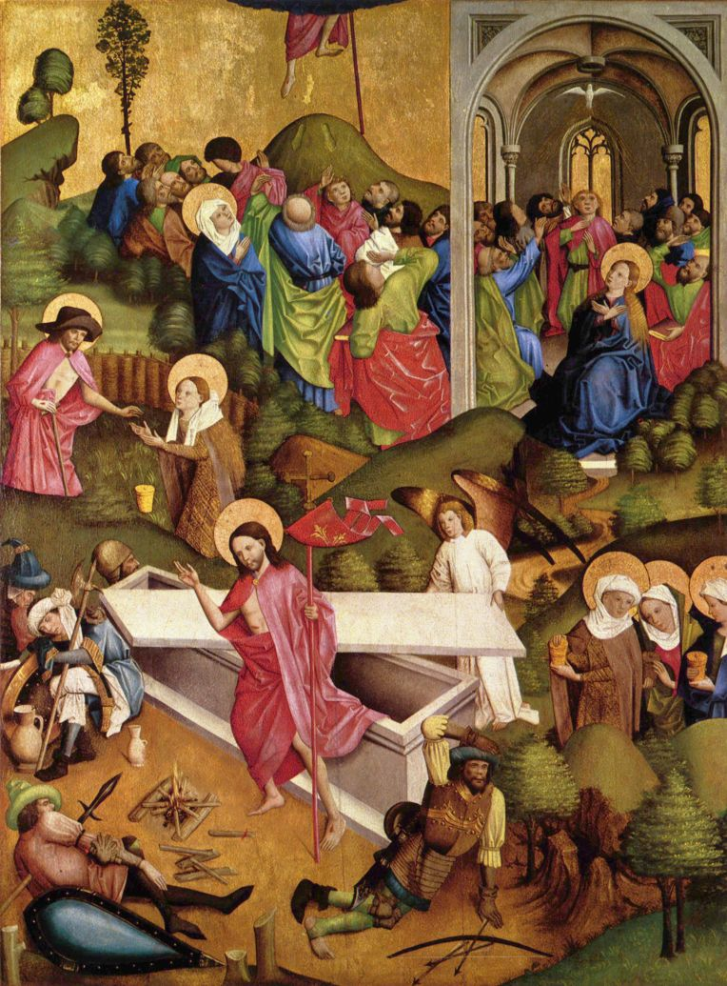
1470-re datált oltárkép a schöppingeni plébániatemplomban
A Schöppingeni oltárkép mestere, egy 1450 és 1475 között Münster környékén tevékenykedő német művész volt. Valószínűleg Hollandiában tanult, Robert Campin (Flémalle-i mester) és Rogier van der Weyden munkái hatottak rá. Nevét nem ismerjük –késői, legfontosabb munkájáról – az 1470-ben, a Schöppingeni Szent Brictius templomba készült oltárképről kapta. A festmény középpontjában a keresztre feszítés ábrázolása áll, a háttérbe illesztett négy szenvedés-történet jelenettel. A szárnyak belső részén még nyolc passió jelenet található, külső részén pedig az Angyali üdvözlet és a Jézus születésének ábrázolása látható. Ezek közül az első úgy tűnik, hogy Campin festette Szent Borbála oltárképéből származik, míg az utóbbi az eredeti kompozícióhoz tartozott.

„Mert én elsősorban azt adtam át nektek, amit én magam is kaptam: hogy Krisztus meghalt a mi bűneinkért az Írások szerint, eltemették, és feltámadt a harmadik napon az Írások szerint, és megjelent Kéfásnak, majd a tizenkettőnek. Azután megjelent több mint ötszáz testvérnek egyszerre, akik közül a legtöbben még mindig élnek, néhányan azonban elhunytak. Azután megjelent Jakabnak, majd valamennyi apostolnak. (1 Kor 15, 3-7)

A Schöppingeni oltárkép mestere Jézus feltámadásának történetét egészen a Pünkösdig tárja elénk. Ahogyan a régi passiószövegben olvassuk, a katonák füttőztek, még a megrakott tűz ég, de a katonák már alszanak. Jézus viszont a föltámadás győzelmi lobogójával a kezében az angyal által félretolt szarkofág fedél mellett a sírból kilép. Bíborszínű köntöse még beleér a sírba. Érkeznek a kenethozó asszonyok. A képen spirálisan felfelé haladva jönnek egymás után a képek. A „kertész” sebhelyeket hordozva megjelenik a fonott kerítésű kertben Mária Magdolnának, majd az eget néző apostolok, Jézus lába nyoma a hegyen. Pásztorbotja a földig ér. Majd az ötvenedik nap története. A teljes ötven nap története egy képen.
Teljessé lett minden már.
M

Bereck, Brictius. Szent Brictius püspök Tours-i Szent Márton püspök diakónusa, majd utóda (kb. 397-444). A Cornides-kódexben legendája elmondja, hogy mosónéja fiat fogant, s az apasággal Berecket vádolták. Fölszólítására a 30 napos kisded ezt hangosan tagadta. A nép ördögi praktikát emlegetett, és Berecket továbbra is rágalmazta. Erre Bereck „az ő nevének megtisztulásáért eleven szeneket (parazsakat) vőn ő köntösében és elvivé mindenek láttására mind Szent Márton pispeknek koporsójáig. És ott elvetvén az eleven szeneket, az ő köntöse égés nélkül jelenék.” Ábrázolásáról nem tudunk, a magyar gótikában azonban több oltármestersége (csak annak az oltárnak a szolgálatát ellátó pap) volt pl. a győri (1372) és a váradi (1374) székesegyházban. Talán a győrinek volt birtoka Szentbereckalapja (1517), a mai Bőnyrétalap. Monyorókerék középkori templomának Bereck volt a patrónusa. Szentbereck hajdani falu a zalai Tapolca mellett (1356). - Egykori népszerűségére vallanak a nevéből magyar családnevek: Bereck, Böröczk, Berecz, Böröcz, Biczó és a szegedi Biczók név. - Ü: a középkorban nov. 13-án volt. Attributuma a kalász.

